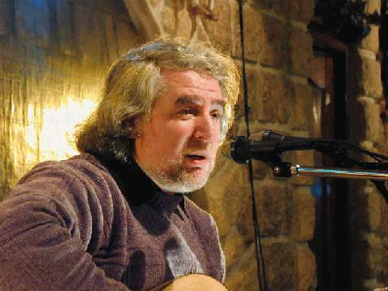
Юрий Лорес
творческая встреча
... И страна превращается в пепел и хлам,
Если сеятель думает только о хлебе.
Но десницей моей воздвигаемый храм
Троекратно сожжен - отражается в небе.
"Шуламифь"
Домашник:
Суббота, 24 сентября, 7 вечера
по адресу: 7137 South 2155 East, SLC

У входа будет лежать традиционная шляпа куда надо будет положить по $15 с носа ($10 для пенсионеров).

Место в доме ограничено -пожалуйста позвоните заранее по телефону: 801-699-2549,
или напишите: natashaliberman@hotmail.com

Для тех, кто немного разбирается в авторской песне - просто три слова: основатель "Первого круга", для всех остальных - добрый, нежный, умный и по-хорошему старомодный автор-исполнитель.


www.yuriy-lores.narod.ru
Как проехать: по Ft. Union на восток. После пересечения с 2000 East (Highland Dr.) второй поворот направо на Towncrest. На знаке Stop направо на 7150. Улица поворачивает налево и становится 2155 East. 7ой дом слева.

